**18.05.2020г. 6-а класс**

Тема. Повторение(координатная ось,действия с дробями)

1.Повторить Гл.3,п 3.4-3.8

2.Посмотрите видеоурок на повторение

<https://youtu.be/R0IQmmylJMY>

<https://youtu.be/1Vl8xkM0GYA>

<https://youtu.be/YYjANqcisco>

3. Уметь выполнять задания по данной теме (ВПР)

1.

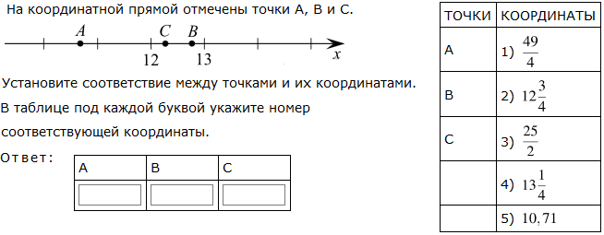

2. 

3. 